ЛАБОРАТОРНА РОБОТА
Тема: Порушення постави. Сколіоз

Мета: формування практичних навичок оцінки постави, класифікації та діагностики порушень постави і сколіозу у пацієнтів; розвиток компетентностей для реабілітаційного втручання.

Студент повинен знати:
- визначення понять «постава», «порушення постави», «сколіоз»;
- класифікацію видів порушень постави (у сагітальній та фронтальній площинах);
- ступені сколіозу за кутом Кобба;
- етіологію та патогенез сколіозу;
- принципи реабілітації при порушеннях постави.

Студент повинен вміти:
- проводити огляд та оцінку постави пацієнта;
- визначати вид та ступінь порушення постави;
- складати план реабілітаційних заходів.

Завдання для практичного виконання:
Завдання 1. Дайте відповідь на тестове питання
- Нормальна постава передбачає кількість фізіологічних вигинів хребта:
А) 2 (шийний та поперековий лордоз)
Б) 4 (шийний, грудний, поперековий, крижовий)
В) 3 (шийний лордоз, грудний кіфоз, поперековий лордоз)
Г) 1 (загальний кіфоз)

- До якого ступеня сколіозу відноситься кут відхилення 20°?
А) I ступінь (до 10°)
Б) II ступінь (10–25°)
В) III ступінь (26–50°)
Г) IV ступінь (понад 50°)

- Тест Адамса (нахил вперед) дозволяє виявити:
А) Укорочення підколінних м'язів
Б) Реберний горб як ознаку ротації хребців
В) Різницю у довжині нижніх кінцівок
Г) Порушення балансу таза

- При якому виді порушення постави у сагітальній площині збільшений грудний кіфоз та поперековий лордоз?
А) Лордотична постава
Б) Випрямлена постава
В) Кіфотична постава
Г) Сутула постава

Завдання 2. Визначення поняття
Дайте визначення наступних понять:

1. Постава ̶ це:

2. Нормальна постава характеризується:

3. Порушення постави ̶ це:

4. Сколіоз ̶ це:

Завдання 3. Класифікація порушень постави
Заповніть таблицю порушень постави у сагітальній площині:

Вид порушення | Характеристика | Відмінні ознаки від норми
Сутулість
Кругла спина
Кругло-увігнута спина
Плоска спина
Сколіотична постава

Завдання 4. Класифікація сколіозу
Заповніть таблицю ступенів сколіозу:

Ступінь | Кут відхилення за Коббом | Клінічні прояви | Тактика реабілітації
I ступінь
II ступінь
III ступінь
IV ступінь

Завдання 5. Етіологія сколіозу
Розподіліть причини сколіозу за групами, вписавши до таблиці:

Група причин | Приклади / Нозології
Вроджені (структурні)
Ідіопатичні
Вторинні (набуті)

Завдання 6. Оцінка постави (алгоритм огляду)
Опишіть послідовність проведення огляду постави пацієнта. Для кожного кроку вкажіть, що оцінюється та як фіксується результат:

№ | Крок огляду | Що оцінюється | Норма / Відхилення
1 | Огляд спереду
2 | Огляд збоку (сагітальна площина)
3 | Огляд ззаду
4 | Тест Адамса (нахил вперед)
5 | Вимірювання довжини кінцівок

Завдання 7. Ситуаційна задача

Пацієнт Іваненко М.О., 14 років, звернувся зі скаргами на болі у спині після тривалого сидіння. При огляді: асиметрія лопаток, праве надпліччя вище за лівий, при нахилі вперед визначається реберний горб справа. Рентгенологічно: кут відхилення за Коббом ̶ 28°, хребець ротований.

1. Сформулюйте попередній діагноз:

2. Які додаткові методи обстеження необхідні? Обґрунтуйте:

3. Складіть орієнтовний план реабілітаційних заходів:

Завдання 8. Ситуаційна задача №
До реабілітаційного відділення направлена дитина 10 років. Скарги: швидка стомлюваність, головний біль. Постава: голова нахилена вперед, плечі зведені, виражений грудний кіфоз, поперековий лордоз згладжений, живіт випнутий. Рентгенологічно: без бічного відхилення, структурних змін хребців немає.

1. Визначте тип порушення постави (площина, вид):

2. Вкажіть можливі причини формування такої постави:

3. Запропонуйте корекційні вправи (не менше 4-х), обґрунтуйте вибір:

Завдання 9. Дайте відповідь на тестові питання
1.Тест Ріссера визначається за ступенем оссифікації:
А) апофіза хребця
Б) апофіза клубового гребеня
В) голівки стегнової кістки
Г) дистального епіфіза стегна

2. Показник Ріссера 5 означає:
А) Початок активного росту хребта
Б) Повне злиття апофіза ̶ ріст завершено, прогресування малоймовірне
В) Максимальний ризик прогресування сколіозу
Г) Необхідність термінового хірургічного втручання

Завдання 10. Опишіть картинку «Постуральні відхилення»
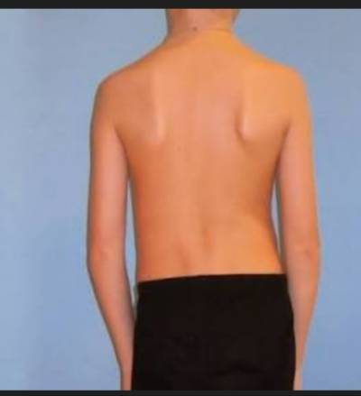

Завдання 11. Опишіть картинку «Постуральні відхилення»



Завдання 11. Опишіть картинку «Постуральні відхилення»
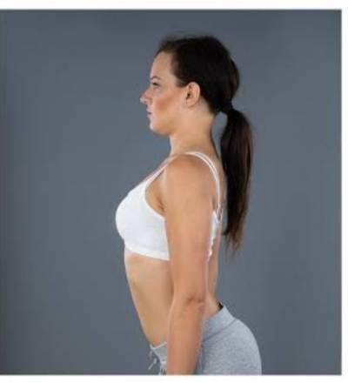
Завдання 12. Дайте відповіді на тестові завдання
З яких вправ може складатися активна корекція хребта пацієнта з діагнозом правосторонній грудний сколіоз?
А. Нахил вперед із відведенням прямої руки
В. Нахил назад із ротацією в бік дути викривлення
С. Відведення руки в бік до горизонталі з боку увігнутості дуги викривлення
D. Підйом руки вгору зі сторони увігнутості дуги викривлення та нахил праворуч
Е. Підйом руки вгору зі сторони випуклості дуги викривлення та нахил ліворуч

Вкажіть тип порушення постави, при якому спостерігається гіперлордоз поперекового відділу.
А. Кіфосколіоз
В. Плоска спина
С. Кругло-увігнута спина
D. Сутула спина
Е. Сколіотична постава

Які фізичні вправи переважно використовуються при сколіозі першого ступеня?
А. асиметричні вправи;
Б. загальнорозвиваючі, дихальні, симетричні корегуючі вправи;
В. асиметричні і деторсійні вправи;
Г. симетричні та асиметричні вправи.

Як називається порушення постави, що характеризується зменшенням фізіологічних викривлень?
А. асиметрична постава;
Б. сутулість, кругла спина;
В. плоска спина;
Г. кругловвігнута спина

Які м’язи слід зміцнювати при збільшенні поперекового лордозу?
А. довгі м’язи спини;
Б. м’язи живота;
В. м’язи шиї.
Г. квадратний м'яз попереку

Хлопчику віком 11 років діагностовано грудний сколіоз 1 ступеня (С-подібний лівобічний). Які фізичні вправи будуть переважати у програмі фізичної терапії у пацієнта?
А. Загальнорозвиваючі, спеціальні асиметричні з підйомом лівої руки;
Б. Асиметричні і деторсійні вправи
В. Коригувальні асиметричні з нахилом вправо;
Г. Загальнорозвиваючі, дихальні, симетричні, корегувальні з нахилом вліво

Завдання 13. Опишіть картинку «М’язовий дисбаланс»

